任选课课程预选设置流程

一、选课管理→课程预选管理→“预选课程维护（按计划）”→选择学年、学期→课程性质选择“任选课”，查询→“是否预选课程”默认为“否”，点击右上角“设置”后，显示的所有课程的“是否预选课程”都变为“是”。

注意事项：1. 千万不要设置公共课

2. 法学院、设计艺术学院：先勾选确定停开的课程，再点击右上角“设置”按钮，将停开课程的“是否预选课程”设置为“是”。

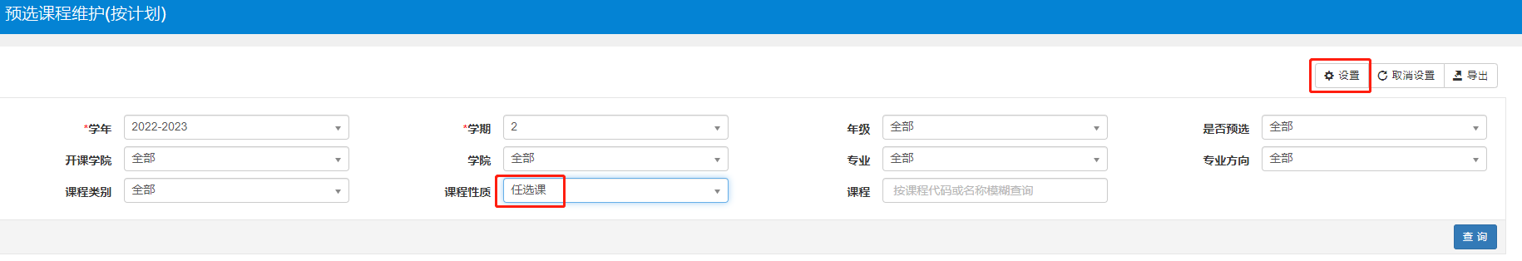

二、选课管理→课程预选管理→预选名单管理→统计人数→点击“预选课程**专业**信息”，勾选需停开的专业，点击“停开”。

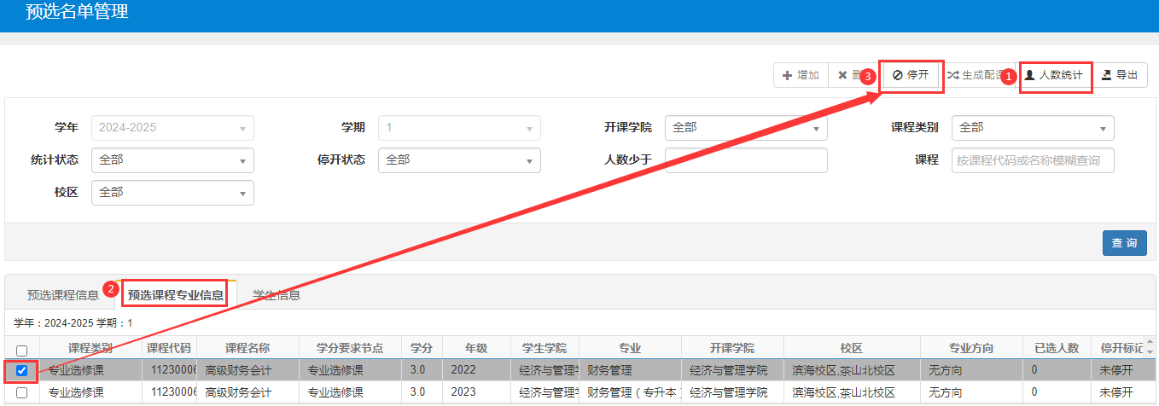

三、第一轮选课结束后，统计选课人数少于15人的课程（路径：预选名单管理→“人数少于”栏输入15→查询），确定停开的，先点击“学生信息”删除学生名单，再将课程设置成停开。

**【限选人数设置】**

1. 在“预选课程维护（按计划）”界面，输入课程代码查询，把课程“是否预选课程”设置为“是”。（流程参照第一步）。

2. 选课管理→课程预选管理→预选课程维护→输入课程代码查询，勾选课程，点击“修改”，输入“上限人数”。

3. 选课规则为先到先得，务必事先通知学生。